一
合众岛集智 绿色岛民特邀 高级邀请函
BRAND CLUB
高端品牌 咨询 策划 执行 落地 私人俱乐部
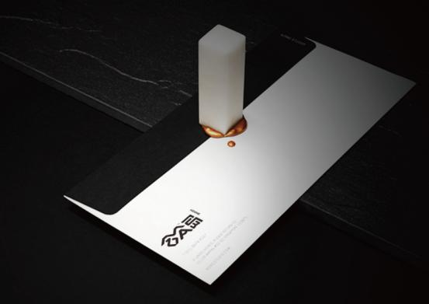

尊敬的 您好：
合众岛品牌理事会诚挚的邀请您！成为我们第一届 绿色岛民理事会理事
合众岛作为中国商界高端人脉与品牌网络社交平台，是通过品牌整合策略，把品牌专家与企业家聚集在一起的地方。
（绿色岛民资料保密制：采用实名登记，对内对外不公开 ）
（绿色岛民邀请制：荣誉绿色VIP岛民，享受终身会籍费免费）
现有岛民
合众岛会员分为绿色岛民、专家岛民、基因岛民。

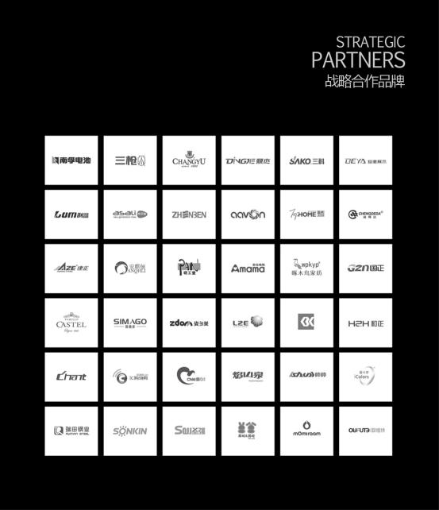

我们的价值点：



a / 合作联盟 通过合众岛让品牌专家与企业家联合，交流分享共成长。

b / 解决问题 通过合众岛帮助品牌专家，企业家个人及其企业实现可持续发展。

C / 互利共赢 通过合众岛让有各自优势的品牌专家与企业家之间实现商业多样化合作。

合众岛提供的服务:

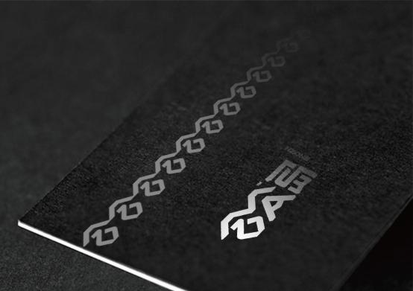

/ 基于互联网及移动互联网，获得最具判断力的导师团、专家团和企业家会员推荐提供的高选择性、高价值浓度资讯；
/ 免费获取合众岛为会员量身定做的《品牌策略决策参考》；
/ 基于互联网及移动互联网，参与决策人群最关注的重要问题讨论，并从中获取价值；
/ 参加合众岛组织的以国内国际政商要员、企业领袖、权威专家为分享嘉宾的高端聚会的机会；
/ 参加合众岛组织的政策解读、行业分析、阅读沙龙、艺术鉴赏等系列主题沙龙、论坛的机会；
/ 享有需求发起权。会员根据合众岛相关规则，可以在岛内平台提出特定议题和需求，寻求合众岛平台及其他会员的支持与帮助；
/ 会员根据合众岛相关规则，可以在合众岛平台上发起活动，结交同道、朋友；
/ 通过理性规则的设计，帮助合众岛会员拥有与顶级决策者直接沟通交流的机会。



由来 / 战国时期纵横家所宣扬并推行的外交和军事政策，
意延伸到当下商业经营当中即联合众多品牌企业行业专家，集思广益，实现互利共赢。

愿景 / 合作分享共成长

核心价值观 / 创新、诚信、责任、发展

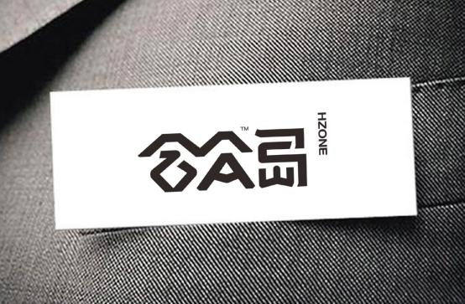

_

联系合众岛

合众 咨询 TEL : 15727888809
合 众 岛 Q Q：321474064
合 众 岛 邮箱：321474064@qq.com
并扫描加入合众岛微信公众号 / HZONE20

HZONE 合集众岛 www.hezhongdao.com
ADD:杭州滨江区长河路475号

HZONE 合集众岛 / 北京中天广告 / 凯越知产 / 德润印艺 / LETO互联网品牌

